ΓΛΩΣΣΑ (Γ΄ ΤΑΞΗ) ΟΝΟΜΑ: ……………………………

**ΕΠΑΝΑΛΗΠΤΙΚΕΣ ΑΣΚΗΣΕΙΣ 7ης ΕΝΟΤΗΤΑΣ (ΠΟΛΙΤΕΙΕΣ ΝΤΥΜΕΝΕΣ ΣΤΑ ΛΕΥΚΑ)**

1. **ΛΕΞΙΛΟΓΙΟ**

**(Με τη βοήθεια των λέξεων του πίνακα συμπληρώνω στο Β.Μ. στη σελ. 18 τα κενά των λέξεων.)**

|  |  |  |  |
| --- | --- | --- | --- |
| οδός  οδόστρωμα  δρόμος  πεζοδρόμιο  πεζόδρομος  λεωφόρος  ψύχρα | κρύο  κρυολόγημα  πρόθυμος -η –ο  ορεινός -ή –ό  πυκνός -ή -ό  δημοσιογράφος  είδηση | χειμώνας  χιόνι  χιονάνθρωπος  χιονοθύελλα  χιονόνερο  χιονόπτωση  ξυπνώ – ξύπνησα | μένω - έμεινα  λέω - είπα  πηγαίνω - πήγα  βλέπω -είδα  περπατώ - περπάτησα  καθαρίζω - καθάρισα |

1. **Συμπληρώνω τις παρενθέσεις των χρόνων:**

|  |  |  |
| --- | --- | --- |
| **ΕΝΕΣΤΩΤΑΣ**  ( _______________________ ) | **ΠΑΡΑΤΑΤΙΚΟΣ**  ( _______________________ ) | **ΑΟΡΙΣΤΟΣ**  ( _______________________ ) |

1. 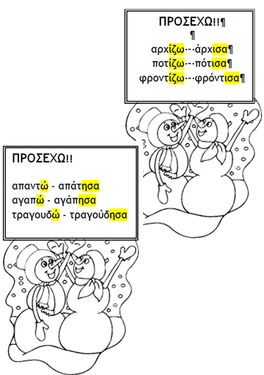**Γράφω τα ρήματα του Ενεστώτα στον Παρατατικό και στον Αόριστο.**

|  |  |  |  |
| --- | --- | --- | --- |
| **ΕΝΕΣΤΩΤΑΣ** | **ΠΑΡΑΤΑΤΙΚΟΣ** | **ΑΟΡΙΣΤΟΣ** |  |
| παίζω |  |  |
| γράφω |  |  |
| γελώ |  |  |
| τραγουδώ |  |  |
| μαγειρεύω |  |  |
| ζωγραφίζω |  |  |
| σηκώνω |  |  |
| κρυώνω |  |  |
| ξεσκονίζω |  |  |
| μιλώ |  |  |
| ρωτώ |  |  |
| λέω |  |  |
| βλέπω |  |  |
| μένω |  |  |
| πηγαίνω |  |  |

1. **Κλίνω στον Ενεστώτα και στον Παρατατικό τα ρήματα έχω και είμαι.**

|  |  |  |  |
| --- | --- | --- | --- |
| **έχω** | | **είμαι** | |
| **ΕΝΕΣΤΩΤΑΣ** | **ΠΑΡΑΤΑΤΙΚΟΣ** | **ΕΝΕΣΤΩΤΑΣ** | **ΠΑΡΑΤΑΤΙΚΟΣ** |
| **εγώ έχω** | **εγώ είχα** | **εγώ είμαι** | **εγώ ήμουν** |
| **εσύ** |  |  |  |
| **αυτός** |  |  |  |
| **εμείς** |  |  |  |
| **εσείς** |  |  |  |
| **αυτοί** |  |  |  |

1. 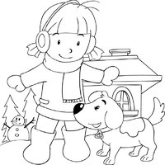**Συμπληρώνω τις προτάσεις με το ρήμα της παρένθεσης σε ένα παρελθοντικό χρόνο (Αόριστο ή Παρατατικό).**

Το πρωί ____________ (πίνω) ένα ποτήρι γάλα.

Τα Χριστούγεννα ________________ (βλέπω) τα ξαδέρφια μου στο χωριό.

Χθες το απόγευμα ________________ (μπαίνω) στην αποθήκη για εξερεύνηση.

Το πρωί, πριν ξεκινήσω για το σχολείο, ___________ (λέω) μια προσευχή.

Χθες ____________________ στην παιδική χαρά (είμαι).

1. **Γράφω τον συγκριτικό και υπερθετικό βαθμό των επιθέτων με δύο τρόπους:**

**α) μονολεκτικά (με μία μόνο λέξη)**

**β) περιφραστικά (με μία φράση)**

|  |  |  |
| --- | --- | --- |
| **ΘΕΤΙΚΟΣ ΒΑΘΜΟΣ** | **ΣΥΓΚΡΙΤΙΚΟΣ ΒΑΘΜΟΣ** | **ΥΠΕΡΘΕΤΙΚΟΣ ΒΑΘΜΟΣ** |
| **έξυπνος** | α) εξυπνότερος  β) πιο έξυπνος | α) εξυπνότατος  β) πολύ έξυπνος |
| **σοφός** | α)  β) | α)  β) |
| **τέλειος** | α)  β) | α)  β) |
| **σπουδαία** | α)  β) | α)  β) |
| **πυκνός** | α)  β) | α)  β) |

1. 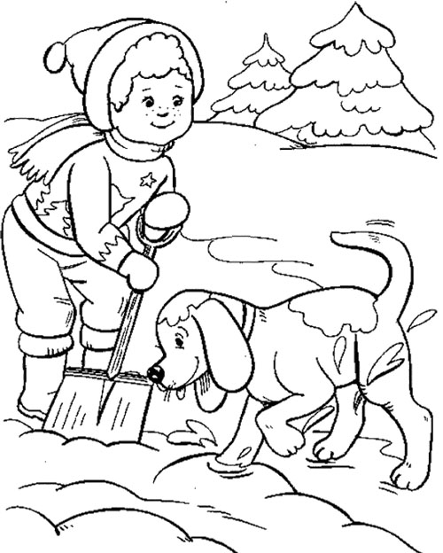**Συμπληρώνω τις παρακάτω προτάσεις με το επίθετο της παρένθεσης , βάζοντάς το στον κατάλληλο βαθμό και γένος :**

* Η συγκοινωνία σήμερα είναι _________________ (δύσκολος) από χθες λόγω του χιονιού.
* Η Αγγελική είναι __________________ (έξυπνος).
* Το έργο ήταν το __________________ (ωραίος) από όσα είδα τελευταία.
* Ο δρόμος στο σημείο εκείνο γινόταν __________________ (πλατύς) και __________________ (άνετος) .
* Ο λόφος αυτός είναι __________________ (χαμηλός) από εκείνον που ανέβηκα χθες.
* Η μητέρα έφτιαξε ένα __________________ (νόστιμος) φαγητό.
* Η Ελένη είναι __________________ (ψηλός) από τη Γεωργία.